**Комплект оценочных материалов по дисциплине**

**«Гидромеханические процессы в элементах и системах ГПА»**

**Задания закрытого типа на выбор правильного ответа:**

*Выбрать один правильный ответ*

1. Уравнение неразрывности для элементарной струйки газа имеет вид:

А) ;

Б) ;

В) ;

Г) .

Правильный ответ: В

Компетенции (индикаторы): ОПК-3

2. Уравнение постоянства расхода газа в дифференциальной форме имеет вид:

А) ;

Б) ;

В) ;

Г) ;

Д) ;

Правильный ответ: В.

Компетенции (индикаторы): ОПК-3.

3. Формула для определения коэффициента объёмного сжатия имеет вид:

А) ****;

Б) ****;

В) ****;

Г) ****.

Правильный ответ: Б

Компетенции (индикаторы): ОПК-3.

4. Обобщённый закон Гука имеет вид:

*А)* ;

Б) ;

В) 

Правильный ответ: Б.

Компетенции (индикаторы): ОПК-3.

*Выберите все правильные варианты ответов*

5. Перечислите основные параметры потока газа:

А) Скорость;

Б) Давление;

В) температура;

Г) Плотность;

Д) Вязкость;

Е) Влажность.

Правильный ответ: А, Б, В, Г.

Компетенции (индикаторы): ОПК-3

**Задания закрытого типа на установление соответствия**

*Установите правильное соответствие.*

*Каждому элементу левого столбца соответствует только один элемент правого столбца.*

1. Установите соответствие уравнений и названий термодинамических процессов

|  |  |
| --- | --- |
| 1) | A) политропный |
| 2) | Б) изобарный |
| 3) | В) изохорный |
| 4) | Г) адиабатный |
| 5) | Д) изотермический |

Правильный ответ:

|  |  |  |  |  |
| --- | --- | --- | --- | --- |
| 1 | 2 | 3 | 4 | 5 |
| Д | Г | А | В | Б |

Компетенции (индикаторы): ОПК-3.

2. Установите соответствие между формулами и наименованием физических величин.

|  |  |
| --- | --- |
| 1) Число Маха | А) |
| 2) Скорость звука | Б) |
| 3) Скорость звука для критического режима | В) |
| 4) Максимальная скорость истечения газа | Г) |

Правильный ответ:

|  |  |  |  |
| --- | --- | --- | --- |
| 1 | 2 | 3 | 4 |
| Б | Г | А | В |

Компетенции (индикаторы): ОПК-3

3. Установите соответствие между названием устройства и его условным обозначением.

|  |  |
| --- | --- |
| 1) Насос | А) |
| 2) Гидромотор | Б) |
| 3) Обратный клапан | В) |
| 4) Гидроцилиндр | 2Г) |

Правильный ответ:

|  |  |  |  |
| --- | --- | --- | --- |
| 1 | 2 | 3 | 4 |
| Б | В | Г | А |

Компетенции (индикаторы): ОПК-3

**Задания закрытого типа на установление правильной последовательности**

*Установите правильную последовательность.*

*Запишите правильную последовательность букв слева направо.*

1. Установите правильную последовательность работы элементов предохранительного клапана непрямого действия, изображённого на рис. 1, при повышении давления до величины, превосходящей давление настройки клапана.

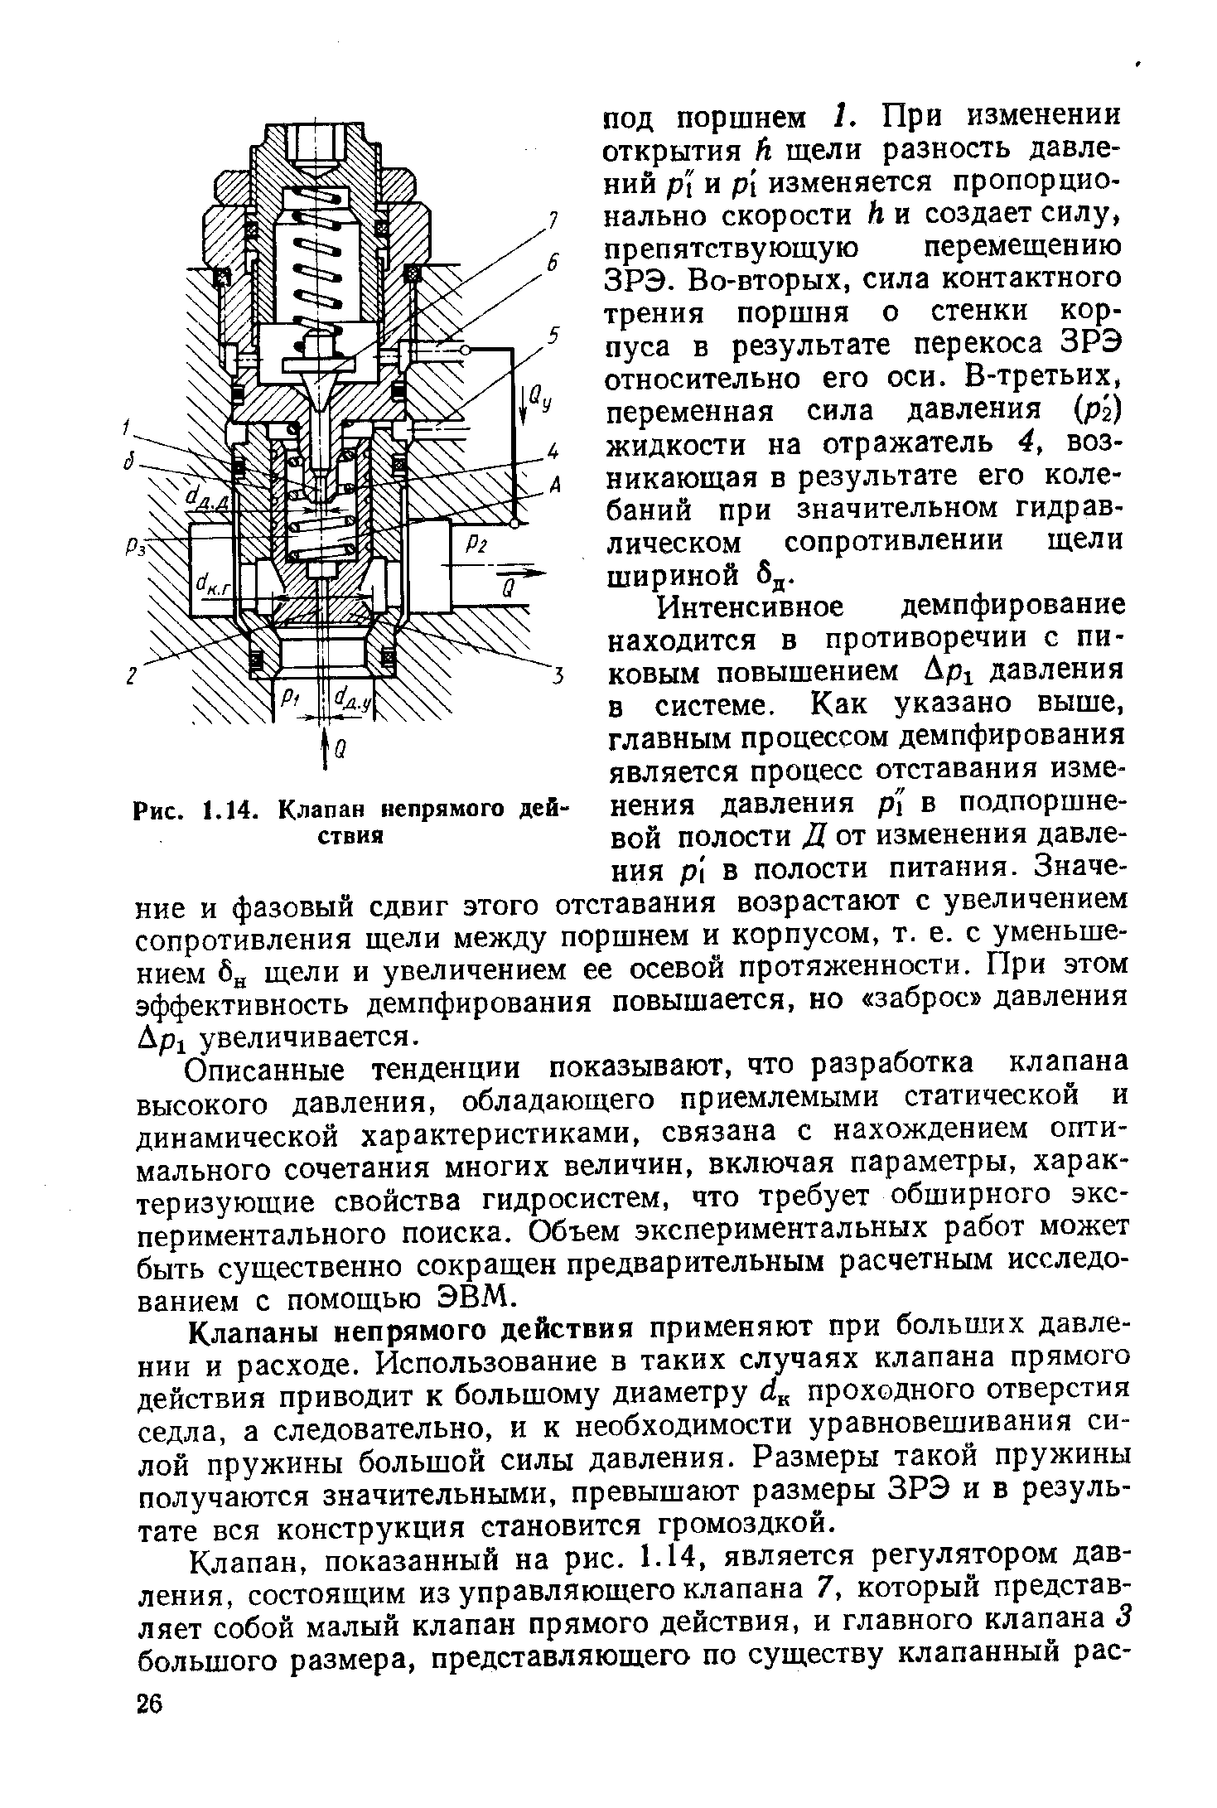

Рис. 1. Клапан непрямого действия

А) Давление в полости А снижается по отношению к давлению р1 из-за потерь давления на дросселе 2;

Б) Появляется небольшой расход через дроссели 2 и 1;

В) При повышении давления, выше давления настройки, открывается управляющий клапан 7;

Г) На главный клапан 3 начинает действовать сила, обусловленная разностью давлений ;

Д) Появляется расход жидкости  в направлении сливного канала.

Е) Клапан 3 поднимается, преодолевая силу сжатой пружины 4;

Правильный ответ:В, Б, А, Г, Е, Д.

Компетенции (индикаторы): ОПК-3.

2. Установите правильную последовательность действий при расчёте системы гидропривода.

А) Рассчитываются характеристики установившихся режимов работы ОГП, определяются параметры работы на каждом этапе рабочего цикла.

Б) Выполняется предварительный расчет и выбираются конкретные гидромашины и гидроаппаратура.

В) Выполняется тепловой расчет,

Г) Рассчитывается КПД гидропривода.

Правильный ответ: Б, А, В, Г.

Компетенции (индикаторы): ОПК-3

3. Установите правильную последовательность работы элементов редуктора воздушно-дыхательного аппарата, изображённого на рис. 2, при его эксплуатации.

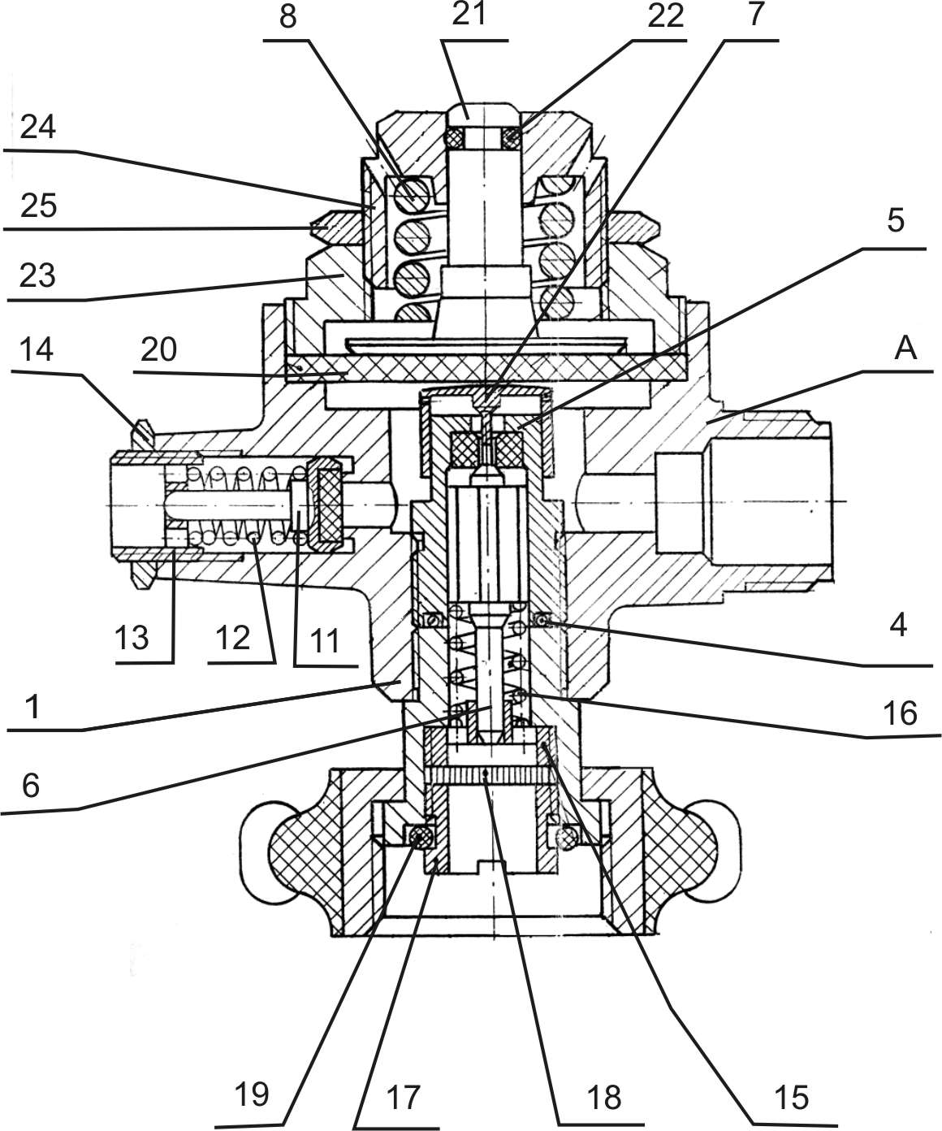

Рис.2.

А) При отсутствии расхода воздуха через штуцер А, мембрана 20 под воздействием давления воздуха находится в крайнем верхнем положении, клапан 6, под воздействием давления воздуха высокого давления и пружины 16, прижат к седлу 5, давление в камере редуктора, при этом, равно максимальному значению, которое определяется предварительным сжатием пружины 8;

Б) Мембрана 20, под воздействием пружины 8, перемещается;

В) При появлении расхода воздуха через штуцер А, давление в камере редуктора снижается;

Г) Мембрана 20, через толкатель 7, воздействует на клапан 6 и перемещает его, открывая проход для воздуха из баллонов;

Д) В камере редуктора создаётся давление, величина которого зависит от степени первоначального сжатия пружины 8 и количества воздуха, расходуемого через штуцер А;

Е) Мембрана 20 перемещается, сжимая пружину 8;

Ж) При прекращении расхода воздуха из камеры, редуктора давление в камере редуктора под мембраной повышается;

З) Клапан 6, под воздействием пружины 16 и давления воздуха в баллоне, прижимается к седлу и расход воздуха полностью прекращается.

Правильный ответ: А, В, Б, Г, Д, Ж, Е, З.

Компетенции (индикаторы): ОПК-3

**Задания открытого типа**

**Задания открытого типа на дополнение**

*Вставьте пропущенное слово (словосочетание)*

1. Гидроаппаратами называют устройства, служащие для _____________ потоками жидкости.

Правильный ответ: управления

Компетенции (индикаторы): ОПК-3.1 (ОПК-3.1, ОПК-3.2, ОПК-3.3)

2. Основным назначением гидрораспределителей является изменение, согласно внешнему управляющему воздействию, _____________ движения потоков жидкости в нескольких гидролиниях.

Правильный ответ: направления.

Компетенции (индикаторы): ОПК-3.1 (ОПК-3.1, ОПК-3.2, ОПК-3.3)

3. Клапаны — устройства, способные _________________ проходную площадь, пропускающую поток, под его воздействием.

Правильный ответ: изменять

Компетенции (индикаторы): ОПК-3.1 (ОПК-3.1, ОПК-3.2, ОПК-3.3)

4. Дроссели — регулирующие устройства, способные устанавливать определенную связь между ______________ до и после дросселя и пропускаемым расходом.

Правильный ответ: перепадом давления.

Компетенции (индикаторы): ОПК-3

5. Гидрораспределители разделяют по типу _______________________ элементов на золотниковые, крановые и клапанные.

Правильный ответ: запорно-регулирующих.

Компетенции (индикаторы): ОПК-3.1 (ОПК-3.1, ОПК-3.2, ОПК-3.3)

6. Одним из основных критериев при выборе предохранительного клапана является вид его ___________ характеристики.

Правильный ответ: статической.

Компетенции (индикаторы): ОПК-3

**Задания открытого типа с кратким свободным ответом**

*Напишите пропущенное слово (словосочетание)*

1. Демпфирующими силами в гидроаппаратах являются силы __________________________.

Правильный ответ: трения и силы давления/ давления и силы трения.

Компетенции (индикаторы): ОПК-3

2. В различных системах, обладающих различными объемами, длинами и жесткостью трубопроводов, и характеристиками гидродвигателей, характеристики переходных процессов одного и того же гидроаппарата ______________.

Правильный ответ: различны/ отличаются.

Компетенции (индикаторы): ОПК-3

3. Важным требованием к гидроаппаратам сводится к обеспечению их удовлетворительной работоспособности в необходимом ______________ температур.

Правильный ответ: диапазоне/ интервале.

Компетенции (индикаторы): ОПК-3

4. Большую опасность гидроудар представляет для _____________ трубопроводов, поскольку в стационарных условиях они работают при низких давлениях и трубы для них выбирают из этих соображений.

Правильный ответ: отводящих/ сливных.

Компетенции (индикаторы): ОПК-3

**Задания открытого типа с развёрнутым ответом**

1. Определите параметры работы гидропривода: давление на выходе насоса, величину подачи насоса, расход рабочей жидкости через гидродвигатель, расход рабочей жидкости через предохранительный клапан при расположении характеристик насоса, предохранительного клапана и системы гидропривода, изображённых на рис.3.

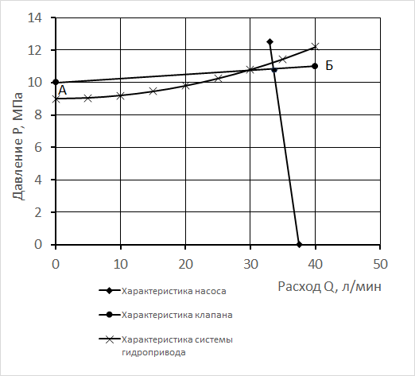

Рис.3

Привести расширенное решение.

Время выполнения 35 минут.

Ожидаемый результат:

Для определения параметров работы гидропривода необходимо построить линию, определяющую режим совместной работы насоса и предохранительного клапана. Построение проведём упрощённой процедуре. На график характеристики насоса наносим точку Д, ордината которой соответствует ординате точки А характеристики предохранительного клапана. На ось ординат наносим точку В, ордината которой соответствует ординате точки пересечения характеристики насоса с характеристикой предохранительного клапана. Линия ДВ отражает режим совместной работы насоса и предохранительного клапана. Точка пересечения (Г) линии ДВ с характеристикой системы гидропривода определяет режим работы гидропривода. Ордината точки Г определяет величину давления на выходе насоса. Абсцисса точки Г определяет расход рабочей жидкости через гидродвигатель. Ордината точки Л соответствует величине давления на выходе насоса, а абсцисса определяет подачу насоса при данном давлении. Разность абсцисс точек Л и Г определяет расход рабочей жидкости через предохранительный клапан при данном давлении на выходе насоса.

Определяем по диаграмме:

А) Давление на выходе насоса ;

Б) Величина подачи насоса при данном давлении ;

В) Расход рабочей жидкости через гидродвигатель ;

Г) Расход рабочей жидкости через предохранительный клапан 

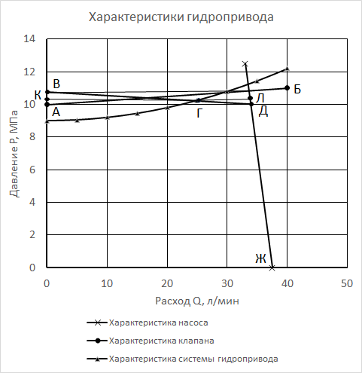

Критерии оценивания: полное содержательное соответствие приведенному выше результату.

Компетенции (индикаторы): ОПК-3

2. Составить уравнение движения поршня гидроцилиндра (рис. 4).

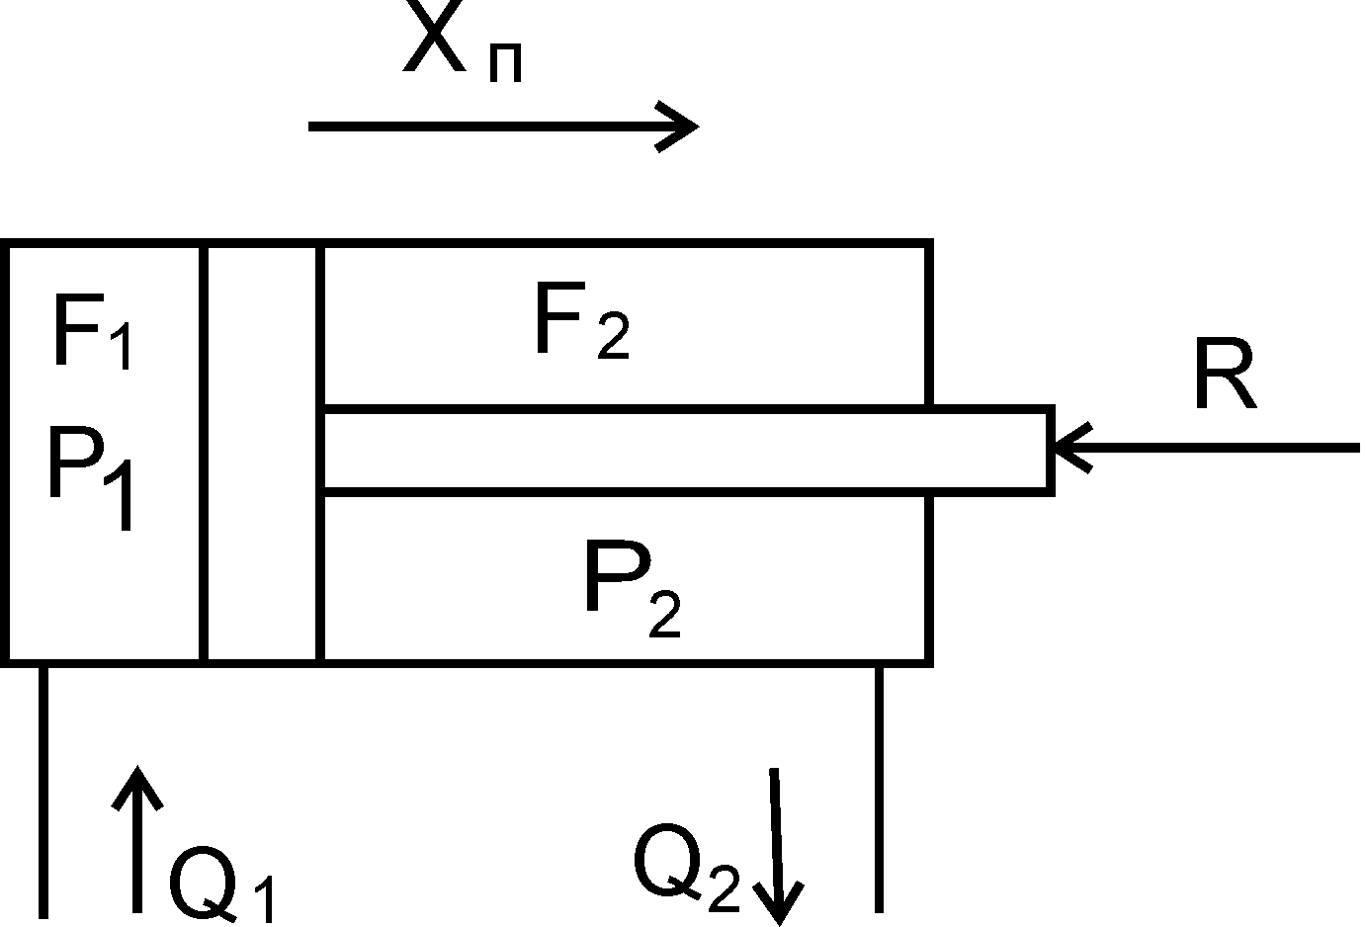

Рис. 4.

Привести расширенное решение.

Время выполнения 25 минут.

Ожидаемый результат:

Уравнение движения поршня гидроцилиндра составим согласно второму закону Ньютона:

,

где:  - масса поршня и присоединённых к нему частей;

 - коэффициент жидкостного трения;

 и  давление в поршневой и штоковой полостях гидроцилиндра, соответственно;

 и  - площадь поршня в поршневой и штоковых полостях, соответственно;

 - усилие нагрузки;

 - перемещение поршня.

Критерии оценивания: полное содержательное соответствие приведенному выше результату.

Компетенции (индикаторы): ОПК-3.

3. Составить уравнения расходов для поршневой и штоковой полостей гидроцилиндра (рис. 5).



Рис. 5.

Привести расширенное решение.

Время выполнения 25 минут.

Ожидаемый результат:

Уравнения расходов составим с учётом сжимаемости жидкости:

,



где:  и  - площадь поршня в поршневой и штоковых полостях, соответственно;

 - перемещение поршня;

 и  давление в поршневой и штоковой полостях гидроцилиндра, соответственно;

*К* – модуль упругости жидкости.

Критерии оценивания: полное содержательное соответствие приведенному выше результату.

Компетенции (индикаторы): ОПК-3.

4.Составить математическая модель рабочего процесса редуктора дыхательного аппарата (рис.6).

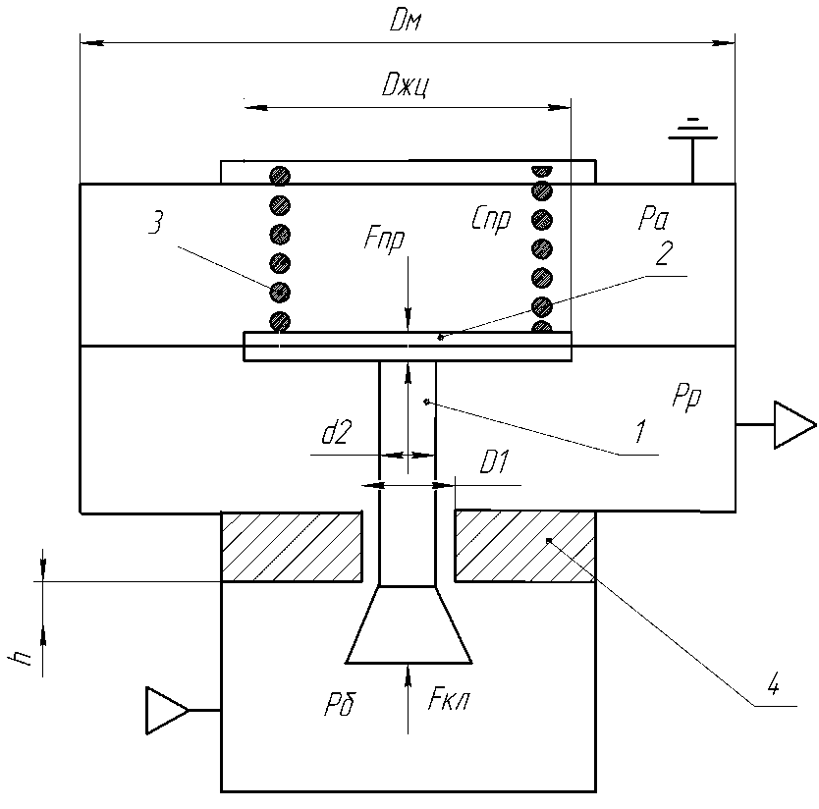

Рис. 6.

Привести расширенное решение.

Время выполнения 35 минут.

Ожидаемый результат:

Уравнение движения клапана редуктора можно представить в виде:

,

где:  – масса клапана редуктора и присоединённых к нему частей, кг;

 – перемещение клапана редуктора, м;

 – сила пружины, Н;

 - атмосферное давление, Па;

 – абсолютное давление в рабочей камере редуктора, Па;

 – эффективная площадь мембраны, м2;

 – абсолютное давление в баллонах дыхательного аппарата, Па;

 - площадь седла клапана, , м2;

 – сила трения подвижных элементов редуктора о направляющие, Н.

Сила, действующая со стороны пружины на клапан:

,

где:  – жёсткость пружины, Н/м;

где  – абсолютная величина силы трения в направляющих подвижных элементов редуктора, Н.

Уравнение баланса расходов:

,

где:  – расход воздуха, поступающий в рабочую камеру редуктора из баллонов, кг/с;

 – расход воздуха истекающий из камеры редуктора, кг/с;

 – объём рабочей камеры редуктора и присоединённого к нему трубопровода, м3;

*k* – показатель адиабаты;

 – газовая постоянная для воздуха ;

 – температура воздуха в баллонах, К;

 – время протекания процесса, с.

Критерии оценивания: полное содержательное соответствие приведенному выше результату.

Компетенции (индикаторы): ОПК-3.